## 新商界 MTP精英实战管理研修班

让中层更强大 让管理更有效

【课程背景】

管理者是企业运营的中枢，在组织运作当中，作为企业“中坚”力量的中高层管理者，是企业战略实施落地的中流砥柱，是企业持续成长的动力。如果其能力缺失就会干扰带领团队完成既定的工作任务，最终会影响企业经营目标的实现。因此，企业务必要提高和培养中层管理者的综合胜任能力，让他们能够从思想观念上认知自己的不足，能力方法上实现职业化并懂得培训人、发展人、激励人、留住人，最终在工作上能有效带领团队，达成企业的经营管理目标。

MTP(Management Training Program)是当今世界一套可以有效提高企业管理水平的经典培训体系决胜中层 -MTP 研修以管理学、心理学、行为学为基础，注重实际管理问题的解决，实现从课堂到工作实践的延伸，做到“知 ”“ 教 ”“行”“练”统一的人才培训模式，达成企业的经营管理目标。

【课程特色】

◆课前调研挖掘问题，课中培训解决问题，课后落地转化的标准赋能模式;

◆管理知识适时同步，学习内化化繁为简，教学成果传递的实效输出流程:

◆模块独立定制建设，案例工具提升技能，校企联动对接的综合实操收获。

【课程价值】

导理论--源自版权培训课程体系的名师输出

能传承--助推企业发展过程价值提炼经验萃取

做伴学--践行【伴学】理念持续落地衔接

教方法--即学即用的实效技能训练

重体验--目标导向的互动性创新

配教练--教辅结合全程跟踪赋能

【课程模块】

|  |  |  |
| --- | --- | --- |
| **课程框架** | **课程设置** | **解决问题** |
| **自我管理** | 《管理者角色认知与职业化素养》  《演讲力训练》  《新媒体建设与实操应用》  《商务办公效能革命》 | 工作繁重不得章法  不懂管理不会定位  正确布局新媒体难  管控无力难达目标 |
| **团队管理** | 《部属培育、授权与激励》  《客户关系管理与跨部门沟通》  《打造世界级销售团队》  《高效能团队建设》 | 不懂带人不会教人  属下无能部门不合 团队涣散干劲不足 方法欠缺领导受限 |
| **绩效管理** | 《实战项目管理》  《精益管理与成本控制》  《目标管理与效能提升》  《计划制定、执行与控制》 | 缺少项目管理能力 效率低下业务拖沓 销售过程很难监控 无力平衡过程结果 |

【增值伴学】

课后作业阶段辅导  互动研讨  管理改善  智享沙龙  线上课堂  学友联动  持续赋能

【课程受益】

◆明确管理者工作角色，定位塑造称职管理者；

◆提高领导能力、沟通能力、授权与激励能力；

◆学会工作管理复合技能，实力提升组织绩效；

◆完成团队内驱力建设，稳健增强企业竞争力。

【教学特色】

结合老师讲授、学员思考、案例研讨、经验分享、创意思考、小组讨论、示范指导、游戏感悟、行动计划、 情景模拟、实践解剖等多种培训方式。

【核心师资】

谢玉雄

新商界管理科学研究院MTP项目主讲专家

实战派管理创新导师

出版著作：《六大技能做好部门经理》

曾蓉华

新商界管理科学研究院MTP 项目主讲专家

全国创新创业导师/四川大学锦城学院教授

中国营销学会理事/国际注册TIT 训 练 师

清华大学、四川大学商学院客座教授

世界500强平安金控流程再造核心顾问组成员

周 炜

新商界管理科学研究院MTP 项目主讲专家 资深管理技能训练专家

美 国AACTP 国际注册职业培训师 美 国ACI 国际注册高级企业培训师

北大、清华、西安交大、山东大学、海南大学、哈尔滨工业大学等院校EMBA主讲老师

孙亚彬

新商界管理科学研究院MTP

项目主讲专家

著名精益生产管理专家

曾任中国人民大学教育培训中心产业经济组组长

中国企业管理培训中心专家委员会委员

山东省企业局智能制造专家组成员

杨台轩

新商界管理科学研究院MTP项目主讲专家

实战派企业管理专家/英国Exeter 大学管理硕士

原强生公司中国营销总监/AACTP美国培训与认证协会授权讲师

清华大学、上海交通大学国际EMBA班特邀教授

薛腾蛟

新商界管理科学研究院 MTP 项目主讲专家

资深新媒体营销专家/杭州市十佳创业导师

杭州阿牛网络科技有限公司董事长

上海交通大学、浙江大学等院校EMBA 主讲老师

【招生对象】

◆有志于提升经营管理能力的团队创新创业者；

◆亟需解决组织效能的企业管理者或相关单位领导；

◆企事业单位委托培养的领导干部、管理骨干或储备人才。

【教学安排】

学习方式：12门课程，学制4个月，每月授课2-3天。

(*本课程不安排复训) 集中面授课程+全过程互动教辅的高饱和赋能训练

【报名事项】

申 请 条 件：报名申请人员须具有专科或同等以上学历，3年行业相关工作经验(包括1年以上管理工作经验) 企业推优人员适当放宽条件。

提 交 资 料 ：申请表一详细填写入学申请表(企业表单及个人表单); 照片 — 近期2寸工作证件照片两张；

身份证明一身份证正反面复印件一份(另附个人企业职务证明); 学历证明一最高学历证书复印件一份。

学 习 费 用 ：13800元/人(含学费、资料费等); 学员单位及团报有适当优惠。

[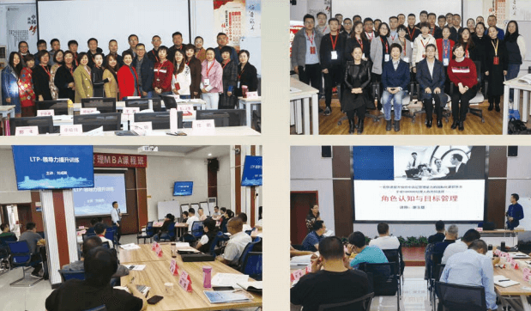](javascript:;)